PLAY OFF NATIONALE 1 MESSIEURS & DAMES
3,4,5 et 6 JUIN 2021

CREPS de la Région Centre – 48 Rue du Maréchal JUIN 18000 BOURGES – 02 48 48 01 44
Une organisation Ligue du Centre, Comité du Cher et CJM Bourges
ACCUEIL :
Les équipes convoquées pour participer aux Play Offs à Bourges sont invités à nous retrouver au CREPS de BOURGES. Plan sur page dédiée.
Horaires des rencontres non encore complétement validées.
* Les équipes peuvent arriver dès le mercredi soir pour le dîner ou le jeudi matin pour le déjeuner (me prévenir – 06 89 89 90 04-Réservation sur fiche)
HEBERGEMENT :
CREPS de la Région Centre – 48 Rue du Maréchal JUIN 18000 BOURGES – 02 48 48 01 44
Merci de penser à prendre ses serviettes de bain !
RESTAURATION :
Vos repas seront servis au SELF du CREPS
INFOS TECHNIQUES :
Délégué Fédéral : Adrien DODU - Délégué de Ligue : Jean Paul CHILON
Juge Arbitre : David LORIOU 06 11 28 03 87
6 Tables homologuées FFTT – Balles 3*** Nittaku Premium 40+
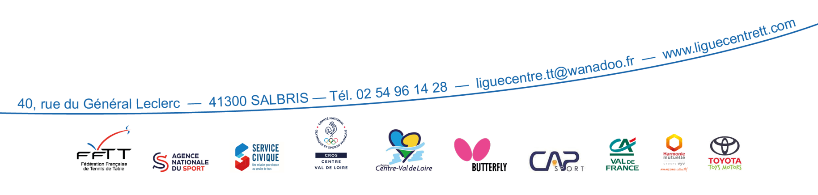
Protocole sanitaire à suivre
Pour tout RENSEIGNEMENT complémentaire, contactez : Bruno SIMON : 06 89 89 90 04

